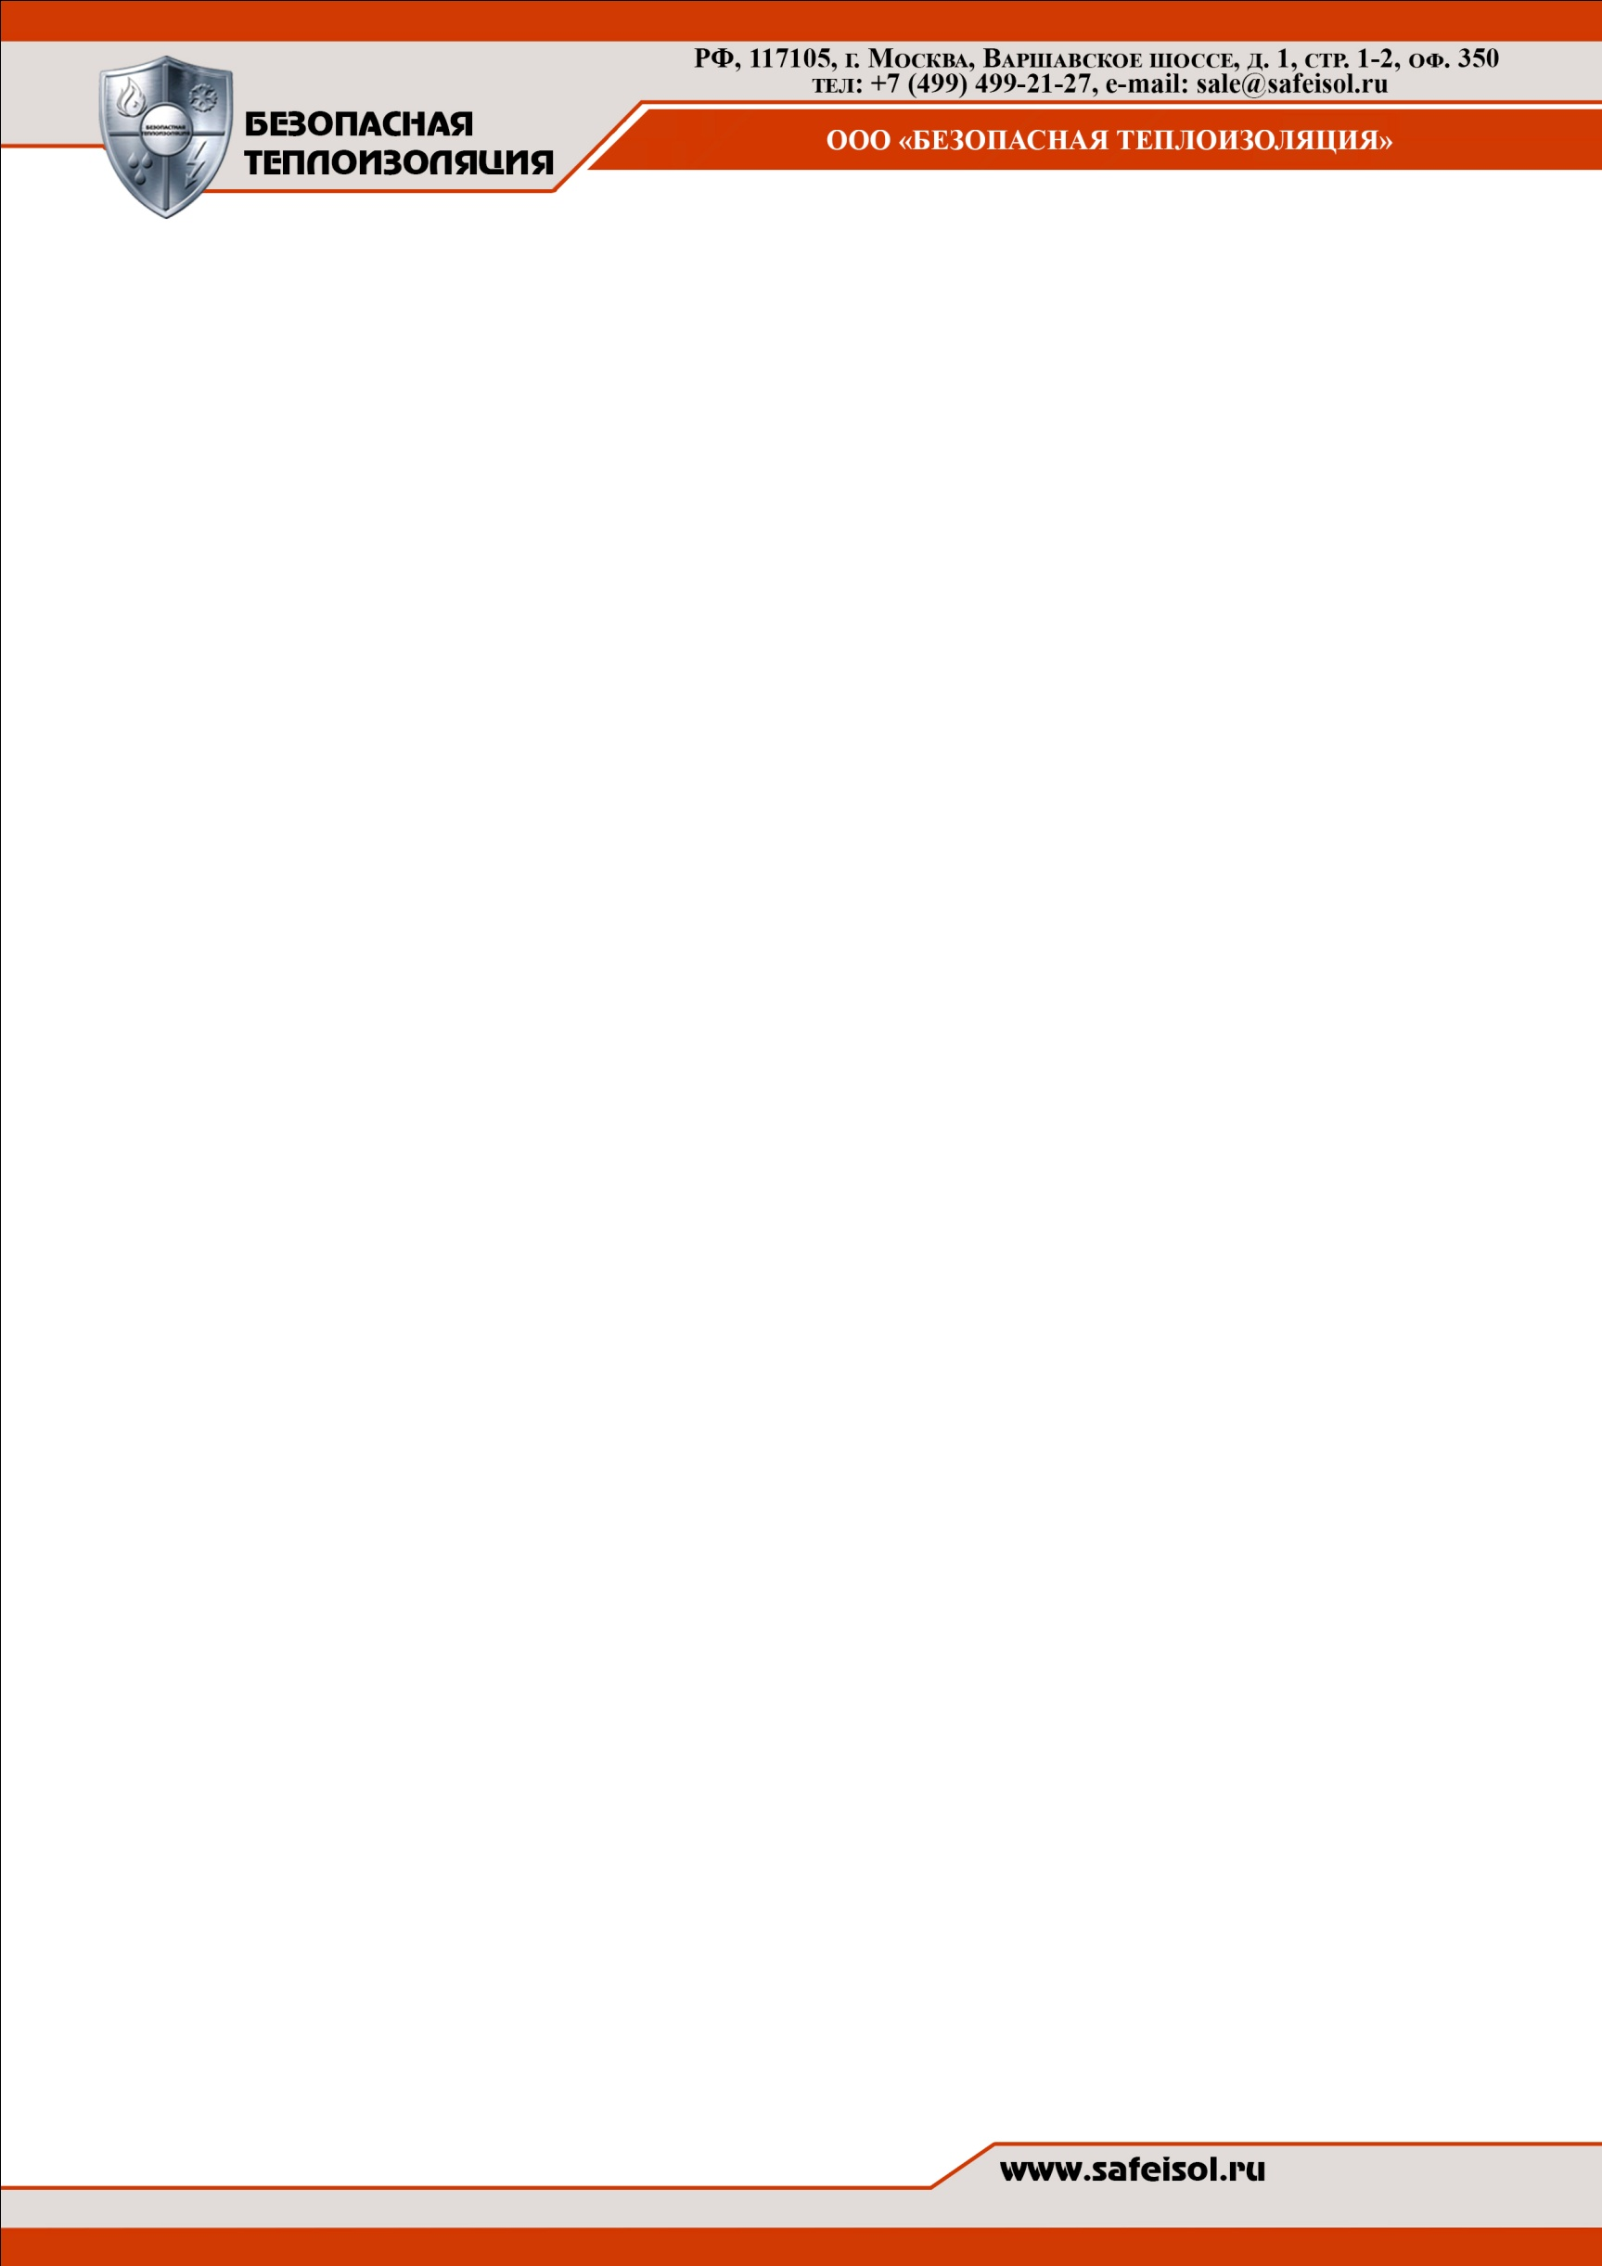

**ОПРОСНЫЙ ЛИСТ**

|  |  |  |  |  |  |  |  |
| --- | --- | --- | --- | --- | --- | --- | --- |
| **Организация:** |  | | | | | | |
| **Контакты:** |  | | | | | | |
| **Контактное лицо:** |  | | | | | | |
| **Наименование объекта:** |  | | | | | | |
| **№ опросного листа:** |  | | | | | | |
| **Температура окружающей среды:** | От - ____ ÷ + _____ 0С | | | | | | |
| **ГИБКАЯ ВСТАВКА БТ-ГВ-ххх-хх** | | | | | | | |
| **Размеры (мм):** |  | | | | | | |
| Фланец Квадрат/прямоугольник | Высота: |  | Ширина: |  | | Длина: |  |
| Фланец круглый: | Диаметр Ø: | |  | | | Длина: |  |
| Высота фланца: |  | |  | | | | |
| Ответные фланцы для крепления к основанию: | Да | | Нет | |  | | |
| Шаг отверстий: |  | |  | | | | |
| Диаметр отверстий: |  | |  | | | | |
| **Количество (шт):** |  |  | | | | | |
|  | | | | | | | |
| **Размеры (мм):** |  | | | | | | |
| Фланец Квадрат/прямоугольник | Высота: |  | Ширина: |  | | Длина: |  |
| Фланец круглый: | Диаметр Ø: | |  | | | Длина: |  |
| Высота фланца: |  | |  | | | | |
| Ответные фланцы для крепления к основанию: | Да | | Нет | |  | | |
| Шаг отверстий: |  | |  | | | | |
| Диаметр отверстий: |  | |  | | | | |
| **Количество (шт):** |  |  | | | | | |
|  | | | | | | | |
| **Примечания и комментарии:** |  | | | | | | |